

République Islamique de Mauritanie

Honneur – Fraternité – Justice

MINISTERE DE L’ENVIRONNEMENT
PROGRAMME NATIONAL SUR LES CC
(CCPNCC)

CINQUIEME COMMUNICATION NATIONALE SUR LE CHANGEMENT CLIMATIQUE

Rapport provisoire de l'inventaire des émissions des GES
Sous Secteur des Energies Renouvelables

Octobre 2023
Sommaire
Résumé exécutif 4
1. Introduction 5
2. Présentation du secteur de l’énergie 6
3. Écosystèmes des ressources renouvelables 7
4. Pois du sous secteur 9
5. Gestion institutionnelle du sous-secteur 10
6. Données d’activité du sous secteur des énergies renouvelables 11
6.1. Source des données du sous secteur 11
6.2. Méthodologies de collecte des données du sous secteur 11
6.3. Données sur les activités du sous-secteur (production par type de génération) 13
6.3.1. Hydroélectricité 13
6.3.2. Solaire photovoltaïque 13
6.3.3. Eolienne 14
7. Données mesurées de la production 15
8. Résultats de l’inventaire du sous-secteur énergie renouvelable 16

Sigles et abréviations
ADER Agence de développement des énergies renouvelables
AND : Autorité Nationale Désignée
APAUS Agence pour la promotion de l’accès universel aux services de base
AQ Assurance Qualité
C Carbone
CC : Changement Climatique
CCNUCC : Convention Cadre des Nations Unies sur les Changements Climatiques
CCPNCC : Cellule de Coordination du Programme National Changement Climatique
CH4 Méthane
CO Oxyde de carbone
CO2 Gaz carbonique
COP: Conférence des Parties à la CCNUCC
CTCN Centre et réseau de technologie climatique
DA Donnée d’activité
Eq Equivalent
ER: Energies Renouvelables
FE Facteur d'émission
FEC Facilité élargie de crédit
GES : Gaz à Effet de Serre
Gg : Giga‐ gramme (une tonne)
GIEC: Groupement Inter gouvernemental des Experts sur l’évolution du Climat
Gg eCO2 : Giga‐gramme équivalent CO2 (TeCO2)
Gg Eq-CO2 Giga-gramme équivalent en CO2
GPL Gaz du pétrole liquéfié
HFC Hexa6fluoro-carbone
IGES Inventaire des gaz à effets de serre
KTeCO2 : 1000 Tonne équivalent CO2
Ktep : 1000 Tonne Equivalent Pétrole
NAMA: Mesures d'atténuation appropriées au niveau national (terme anglais)
OMVS Organisation pour la mise en valeur de la vallée du fleuve Sénégal
PNUE Programme des Nations Unies pour l’Environnement
PRG Pouvoir de réchauffement global
PV Photo-voltaïque
RE Résumé exécutif
RGPH Recensement Général des Populations et de l’Habitat
SAO Substance appauvrissant la couche d’Ozone
SOMELEC Société mauritanienne d’électricité
SST Elévation de la température moyenne de surface de l’eau de mer

Résumé exécutif
Le Mauritanie s’est engagée ces dernières années dans un ambitieux programme de développement du secteur de l’électricité, qui a pour objectifs (i) de garantir un accès universel à des services énergétiques durables à moindre coût, et (ii) de mettre à la disposition des opérateurs économiques une électricité fiable et sécurisée. Ce programme vise ainsi l’augmentation des capacités nationales de production, principalement à partir de ressources locales, la construction d’un système de transport et de distribution moderne, et l’introduction massive des énergies renouvelables (hydroélectricité, solaire et éolien principalement) dans le mix énergétique national. A cet égard, l’action gouvernementale s’appuie sur une vision stratégique s’articulant principalement autour des quatre orientations suivantes :
- Augmentation de nouvelles capacités de production à partir de ressources locales (gaz naturel principalement) ;
- Développement du réseau de transport et des interconnexions avec les pays limitrophes ;
- Augmentation de la part des énergies renouvelables dans le mix énergétique ;
- Mise en place de solutions décentralisées dans les zones isolées.
Plusieurs actions ont été réalisées dans le domaine de la promotion des énergies renouvelables (centrales solaires à Nouakchott, distribution de plus de 3000 kits solaires par l’APAUS, les parcs éoliens de Nouadhibou, Chami, Boulenoir, centrales hybrides dans les capitales régionales), ainsi que d’autres centrales hydroélectriques dans le cadre de l’OMVS.
Cette étude vise l’évaluation des capacités d’évitements des émissions des GES déjà mise en œuvre dans le cadre de la bonne conduite en matière de la lutte contre le changement climatique.

Introduction
La transition vers une économie durable et à faible émission de carbone s'accélère et entraîne avec elle une refonte du secteur des industries extractives. Elle a des implications profondes sur les types de données, de publications, et de dialogues nécessaires à la bonne gouvernance dans les pays riches en ressources naturelles. La Mauritanie se trouve au cœur des enjeux liés à la transition énergétique en raison des perspectives de revenus liées à d’importants projets énergétiques, et parce qu’elle s’est résolument engagée dans la lutte contre le changement climatique, avec pour objectif de réduire ses émissions de gaz à effet de serre de 92 % d’ici 2030. La Mauritanie, qui s’est engagée à porter la part des énergies renouvelables dans son mix énergétique à 60% d'ici 2030, est également dotée d'un fort potentiel solaire, éolien et hydraulique. En mai 2021, elle a signé deux protocoles d'accord le premier avec la société CWP Global pour le développement d'un projet de production d'hydrogène vert (AMAN) à grande échelle (40 milliards USD) et le second avec la société CHARIOT qui lui aussi est pour le développement de l’hydrogène vert (NOUR) à grande échelle (12 milliards USD). Dans un contexte particulier de l’élaboration de la cinquième communication nationale sur le changement climatique, ce rapport se porte sur l’état des lieux du sous-secteur énergies renouvelables en Mauritanie, la caractérisation des données dans le sous-secteur énergies renouvelables et enfin GES évitées dans le sous-secteur.

Présentation du secteur de l’énergie
En Mauritanie, l’Energie produite provient de ressources : (i) hydraulique, grâce aux ouvrages hydro-électriques réalisés dans le cadre de l’OMVS qui accorde à la Mauritanie un droit de tirage de 15% sur le productible de la Centrale de Manantali (centrale de 200 MW qui produit annuellement 792 GWH), 30% sur celui de la Centrale de Félou (centrale de 60 MW qui produit annuellement 165 GWh,) et la centrale de Gouina (140 MW) ; (ii) thermique avec une puissance installée de 328,4 MW dont 320 MW gérés directement par la SOMELEC à travers 46 centrales et 8,4 MW restants sont gérés par des Délégataires de service recrutés par l’ARE dans le cadre de la libéralisation des secteurs de services de base ; (iii) solaire grâce aux centrales solaire photovoltaïque de 15 MW, 50 MW à Nouakchott et des petites centrales hybrides à l’intérieur de 17,17 MW, en fin (iv) éolienne de 30 MW et 100 MW située à Nouakchott et à Nouadhibou.
Cependant, une réforme institutionnelle et réglementaire est nécessaire afin de faciliter la mise en place d’un cadre favorable aux investissements indispensables au développement du secteur de l’électricité tant pour satisfaire la demande intérieure qu’extérieure. Cette réforme facilitera le développement primordial des activités de transport et de distribution de l’électricité à l’échelle nationale et locale tout en poursuivant les efforts engagés en matière de production. Plus généralement, cette évolution du secteur devra en tant que de besoins faciliter le recours au partenariat public/privé y compris en zone rurale et/ou semi-urbaine.

Écosystèmes des ressources renouvelables
Une étude développée par l'Agence internationale pour les énergies renouvelables (IRENA) en 2013 et maintenant mise à jour sur la base de l'expérience mondiale accumulée et d'une capacité accrue de collecte de données - a permis d'identifier les zones du pays qui méritent une enquête plus approfondie dans le contexte du développement intensifié des énergies renouvelables. Les résultats de cette étude indiquent qu'une partie importante de la superficie terrestre de la Mauritanie est parfaitement adaptée au développement solaire photovoltaïque et éolien. Il suggère un potentiel de développement maximal d'environ 457,9 et 47 gigawatts (GW) pour les projets solaires photovoltaïques et éoliens, respectivement, en tenant compte d'une densité d'installation de 50 mégawatts (MW) par kilomètre carré pour le solaire photovoltaïque, 5 MW par kilomètre carré pour l'éolien. Et un facteur d'utilisation des terres de 1 %. Le facteur d'utilisation a été déterminé sur la base du principe que toute la zone appropriée n'est pas éligible à la production d'électricité en raison d'utilisations concurrentes des terres telles que l'agriculture et la protection du patrimoine, entre autres. (Source IRENA Évaluation de l'adéquation basée sur l'Atlas mondial des énergies renouvelables ; Juin 2021).
L'autre écosystème basé sur les ressources de la Mauritanie. Le peroxyde d'hydrogène est de l'eau (H2O) avec une molécule d'oxygène supplémentaire (H2O2). "La molécule d'oxygène supplémentaire s'oxyde, c'est ainsi que le peroxyde obtient son pouvoir", 'source : Dr. Beers, 1er décembre 2021. "Cette oxydation tue les germes et blanchit la couleur des surfaces poreuses comme les tissus." Le peroxyde d'hydrogène est un composé chimique de formule H₂O₂. Dans sa forme pure, c'est un liquide bleu très pâle, légèrement plus visqueux que l'eau. Il est utilisé comme oxydant, agent de blanchiment et antiseptique, généralement sous forme de solution diluée dans l'eau pour un usage domestique, et à des concentrations plus élevées pour un usage industriel.
L’hydrogène est l’élément le plus ancien, le plus léger et le plus abondant de l’univers. Il est naturellement présent dans de nombreux composés, dont l’eau et les combustibles fossiles. L’hydrogène gazeux est principalement utilisé comme matière première pour l’industrie (pétro) chimique : raffinage du pétrole brut, synthèse d’ammoniac (principalement pour la production d’engrais) et production de méthanol pour une grande variété de produits (y compris les plastiques). Environ 120 millions de tonnes d’hydrogène sont produites dans le monde, dont les deux tiers sont de l’hydrogène pur et un tiers est un mélange avec d’autres gaz. La Chine est le premier producteur et consommateur mondial d’hydrogène. Elle produit près de 24 millions de tonnes d’hydrogène pur par an, soit près d’un tiers de la production mondiale dédiée. L’hydrogène peut également être utilisé comme carburant. Lorsqu’il est brûlé, il peut générer une chaleur de plus de 1000 °C sans émettre de CO2. De plus, l’hydrogène peut également être utilisé dans les piles à combustion, où il réagit chimiquement avec l’oxygène pour produire de l’électricité sans émettre de polluants ni de gaz à effet de serre. Le seul sous-produit de cette réaction chimique est la vapeur d’eau.
L’hydrogène a suscité de multiples vagues d’intérêt dans le passé sans impact significatif. Deux facteurs rendent cette nouvelle effervescence différente des autres. Premièrement, les gouvernements du monde entier se sont ralliés à l’objectif de zéro émission nette d’ici le milieu de ce siècle. Avoir une chance raisonnable de limiter la hausse de la température mondiale à 1,5 °C, l’objectif fixé dans l’Accord de Paris de 2015, nécessite d’atteindre zéro émission nette d’ici 2050. Pour ce faire, tous les secteurs de l’économie doivent réduire leurs émissions, y compris l’industrie lourde et le transport long distance, où des solutions limitées existent. L’hydrogène est devenu une option clé pour réduire les émissions dans ces secteurs. Deuxièmement, la chute des coûts des énergies renouvelables et des électrolyseurs améliore l’attractivité économique de l’hydrogène « vert », c’est-à-dire de l’hydrogène produit par électrolyse de l’eau alimentée par de l’électricité renouvelable. La part croissante des énergies renouvelables variables, telles que l’éolien et l’énergie solaire photovoltaïque (PV), crée également une demande de flexibilité et de stockage, que l’hydrogène peut aider à fournir. L’hydrogène vert peut ainsi compléter et prolonger la révolution en cours de l’électricité renouvelable. En raison de ces facteurs, l’hydrogène et les carburants à base d’hydrogène devraient désormais répondre à une part importante de la demande finale d’énergie en 2050, contre pratiquement rien aujourd’hui. Dans toutes ces projections, la production actuelle d’hydrogène « gris » (basée sur les combustibles fossiles) est complètement supprimée, et l’hydrogène vert est la voie de production dominante, complétée par l’hydrogène « bleu », qui est basé sur les combustibles fossiles avec captage et stockage du carbone (CCS).
Un mémorandum d’entente (MoU) pour le développement de l'hydrogène vert de 30 GW dans la région côtière de la Mauritanie a été signé par le gouvernement mauritanien et CWP Global en 2020, l'un des principaux développeurs mondiaux d'énergies renouvelables et de projets d'hydrogène vert sur une grande échelle. Le projet AMAN, situé dans le Dakhlet Nouadhibou et l'Inchiri (région nord-est de la Mauritanie), comprendra 18 GW de capacité éolienne et 12 GW de capacité solaire. Il générera environ 110 TWh à pleine capacité et devrait produire 1,7 million de tonnes par an d'hydrogène vert et 10 millions de tonnes par an d'ammoniac vert pour l'usage local et l'exportation.
À cet égard, le projet d'hydrogène vert mauritanien fait un pas en avant avec le Pacte Chariot. Une entreprise basée à Londres et le gouvernement signent un accord-cadre couvrant les 24 prochains mois d'études.
L’hydrogène vert en Mauritanie sera produit à partir de la technologie de l’électrolyse de l’eau utilisant les énergies renouvelables (solaire et éolien) comme source d’énergie et de l’eau provenant des stations de dessalement de l’eau de la mer. Les projets AMAN de CWP et NOUR de CHARRIOT sont en phase d’étude et leurs exécutions sont prévues en 2027 et leurs mises en services en 2030. Cet ambitieux projet de production d’hydrogène vert sera une source d’atténuation des émissions des GES vu la capacité des centrales solaire PV et éolienne qui seront installées en Mauritanie.

Pois du sous secteur
La Mauritanie a adopté en 2012 un plan directeur pour la production et le transport de l’électricité destiné à fournir des orientations et des recommandations techniques, économiques et financières pour développer les moyens de production et de transport afin de satisfaire la demande en énergie sur le réseau interconnecté, réduire le nombre de centres isolés et développer les réseaux de distribution ruraux. Il convient de noter que les énergies renouvelables sont déjà au cœur du programme de développement durable lancé par les autorités de la Mauritanie. Le document de stratégie de réduction de la pauvreté (DSRP, 2012) a fixé l’objectif d’accroître la part des énergies renouvelables dans le mix énergétique national à 60 % d’ici à 2030. En 2022 la Mauritanie a mis en place un nouveau code d’électricité par la loi N⁰ 2022/023 qui autorise la libéralisation du secteur et réorganise la société SOMELEC. Dans le cadre de sa contribution déterminée au niveau national (CDN) à réduire les émissions des GES à travers des programmes et projets d’énergies renouvelables.

Gestion institutionnelle du sous-secteur
Le sous-secteur des industries énergétiques, conformément aux lignes directrices révisées du GIEC de 2006, destinées à appuyer et harmoniser l’évaluation des émissions de GES, concerne l’ensemble des structures dont l’activité principale est de produire, vendre de l’électricité et /ou la chaleur.
A ce titre, en Mauritanie, le MPEM pilote les politiques et stratégies du Gouvernement dans le domaine de l’énergie, à travers, entre autres, la Direction de l’Électricité et de la Maîtrise de l’énergie, en rapport avec différents acteurs opérants dans la production et la commercialisation de l’électricité, classifiés en trois catégories, à savoir:
- La Société Mauritanienne d’Électricité (SOMELEC), opérateur national de l’électricité;
- Divers opérateurs du domaine privé ou associatifs, délégataires du service public d’électricité. qui interviennent notamment en milieu semi-urbain/rural ; et
- Les operateurs miniers qui génèrent leurs propres besoins en énergie.
La Société Mauritanienne d’Électricité est une société publique née de la scission en 2001 de la Société Nationale d’Eau et d’Électricité (SONELEC) en deux entités, respectivement chargées de l’eau (SNDE) et de d’électricité (SOMELEC). Elle assure le service public d’électricité à Nouakchott, Nouadhibou et dans les principaux centres urbains du pays ; elle assure également, depuis 2002, la gestion et l’exploitation de la quote-part de la Mauritanie dans le cadre de l’énergie hydroélectrique générée par la centrale hydroélectrique de Manantali, fruit de la coopération sous-régionale avec le Sénégal et le Mali au sein de l’OMVS.
Les operateurs du domaine privé, sont recrutés par l’Autorité de Régulation (ARE) sur appel d’offres et qui gèrent une quinzaine de centres semi-urbains. Dans ce groupe, on peut classer aussi l’Agence de Développement de l’Électrification Rurale (ADER), association de droit privé reconnue d’utilité publique, créée en 2001, et l’Agence pour l’Accès Universel aux services de base (APAUS).
Cette dynamique de libéralisation du marché de l’électricité a été enclenchée par la promulgation du Code de l’électricité (loi n°2022-023) de 2022, consacrant ainsi la suppression du monopole exercé par la précédente société de production et de la commercialisation de l’électricité. Ainsi, selon cette loi, tout opérateur peut exercer des activités liées à l’électricité (production, transport, distribution, vente, etc.) s’il obtient une licence à cet effet.
Les licences sont attribuées par le Ministre chargé de l’énergie sur proposition de l’Autorité de Régulation, chargée par la loi de mener la procédure d’attribution des licences sur la base d’un appel public à candidatures assorti d’un cahier des charges. L’ARE est aussi responsable de la régulation des opérateurs sus mentionnés.
Enfin, dans la catégorie des operateurs miniers, on distingue en particulier (i) la SNIM qui assure au-delà de ses besoins industriels, le service public d’électricité à Zouerate et partiellement à F’derick, (ii) KINROSS/Tasiast et (iii) la MCM/Akjoujt.

Données d’activité du sous secteur des énergies renouvelables

Source de données du sous-secteur
Dans la mesure du possible, les données d’activités utilisées dans le présent rapport sont fondées sur les données nationales officielles publiées ou fournies par les structures administratives comme le Ministère de l’énergie du pétrole et des mines, l’ADER et la SOMELEC. La SOMELEC donne l’information sur l’hydroélectrique fournit par la SOGEM (Société de gestion de l’électricité de Manantali) et les données des centrale de grosses puissances en Mauritanie (Centrale solaire et éolienne de Nouakchott et l’éclairage publique) tandis que l’ADER disposent des informations sur les petites puissances (Kits solaire, pompage etc.).

Méthodologies de collecte des données du sous secteur
Dans le cadre de l'inventaire l'unité de coordination est appuyée par un groupe de parties prenantes (réseau national changements climatique). Ce réseau est composé des institutions productrices des données et usagers de ces données (points focaux sectoriels) et des représentants de la société civile et des régions de l'intérieur du pays (points focaux régionaux). Les membres de ce réseau ont pour rôle de:
- Participer au processus de coordination d’ensemble du projet de NC5 y compris l’inventaire des GES, dont ils participent à la recherche d’une assurance qualité (AQ) bien définie par un contrôle de qualité et système de vérification. Dans ce cadre le groupe de concertation doit donner son avis sur les inventaires et, le cas échéant, sur les ajustements nécessaires. Il émet des recommandations et propose des révisions du plan d’actions visant à améliorer les inventaires tant en ce qui concerne l'exactitude ou l'exhaustivité des estimations que les aspects de forme, d'analyse, de présentation des résultats, ou de tout autre point s en rapport avec les inventaires. Les partenaires participe aux concertations sur le contrôle de qualité des données d'activité et des résultats et rapports de l'inventaire ;
- Fournir une donnée d’activité (DA) importante pour les calculs et évaluations envisagées (i.e. Le développement de l’inventaire des GES, l’évaluation de l’atténuation des changements climatiques, l’évaluation de la vulnérabilité et l’adaptation, etc.). Les partenaires mettent à disposition de L'unité de coordination toutes les informations dont il dispose dans le cadre de la réglementation existante, la gestion sectorielle en plus des données d'activités émettrices des GES;
- Participer au développement et à la révision du cadre de politique stratégique (PS) du domaine des changements climatiques y compris l’inventaire et l’atténuation des émissions, ainsi que les stratégies de Développement Propre, stratégies d’Adaptation au Changement Climatique, etc.;
- Participer à la campagne de sensibilisation (CS) sur les Changements climatiques, devant être exécutée au cours de la mise en œuvre du processus de préparation du NC5.
La CCPNCC met à la disposition des parties prenantes toute information utile (méthodologies, résultats et rapports d’études…) et entreprend des activités de sensibilisation pour un bon compagnonnage de l’IGES.

Données sur les activités du sous-secteur (production par type de génération)

Hydroélectricité
Dans le cadre de l’OMVS, la Mauritanie dispose d’une participation de 30% dans la centrale hydroélectrique de Félou (60 MW) qui est mise en service en 2013. La Mauritanie disposera également d’une participation dans la centrale hydroélectrique de Gouina (140 MW). La valeur de cette participation n’est pas encore déterminée; les sources consultées ont pris l’hypothèse d’une participation de 30% pour établir l’offre prospective.

Solaire photovoltaïque
- Centrale PV de 15 MWc et de 50 MWc /SOMELEC
Ce projet financé par un don de 22,5 millions d’euros des Émirats Arabes Unis est prévu dans la région de Nouakchott pour une capacité de 15 MW. La date de mise en service est en 2013. Et la centrale solaire de Toujounine de 50 MW à Nouakchott. Les principales composantes du projet sont :
- Les panneaux PV et Accessoires.
- 1 poste d’évacuation de l’énergie produite.
- Les installations et servitudes générales et une salle de commande.
- Centrale hybride/SNIM : 3 MW.
- Centrale hybride zone Est/SOMELEC
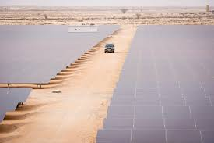 | 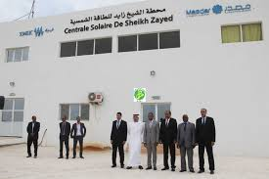
Centrale Solaire Cheikh Zayed de 15 MW
Le projet intégré de développement des systèmes électriques de la zone comprend les installations suivantes :
- Composante production
- Centrale hybride thermique / PV de Néma (4 + 2 + 0.5 MW/stockage).
- Centrale hybride thermique / PV de Adel Bagrou (2 + 1 + 0.25 MW/stockage).
- Composante lignes d’interconnexion : Développement des systèmes électriques de la zone Est (560 km MT 33 kV / Néma- CC Derouich, Néma-Amourj-Adel Bagrou-CC Boghé, Amourj-Bangou, Néma-Timbédra, Aioun-Tintane).
- Composante électrification
- Construction de réseaux de distribution électrique au niveau des localités situées sur le parcours des lignes.
- Extension des réseaux des villes déjà électrifiées.
- Centrale hybride zone Kiffa, Guerrou /SOMELEC
Le projet intégré de développement des systèmes électriques de la zone Kiffa-Guérou est structuré comme suit :
- Composante production : Centrale hybride thermique / PV de Kiffa (4 + 2 + 0.5 MW/stockage)
- Composante lignes d’interconnexion : Réalisation d’une ligne 33 kV Kiffa-Guerrou (50 km)
- Composante électrification : Construction de réseaux de distribution électrique au niveau des localités situées sur le parcours de la ligne et Extension des réseaux des villes de Kiffa et de Guerrou.
- Centrale solaire Triangle de l’Espoir/SOMELEC : 2.6 MWc

Eolienne
- Le parc éolien au Sud de Nouakchott/SOMELEC
Le parc a été dimensionné pour fournir une puissance de 31,5 MW. La mise en service a été effectuée fin 2014. Les principales composantes du projet comprennent :
- Des aérogénérateurs de 1.5 à 2.5 MW.
- 1 poste d’évacuation de l’énergie produite.
- Les installations et servitudes générales et une salle de commande.
- Le parc éolien de Nouadhibou/SNIM
Cette centrale éolienne d’une capacité de 4,1MW est mise en service par la SNIM dans la région de Nouadhibou.
- La petite centrale éolienne de Chami/SOMELEC : 225 kW / 2014
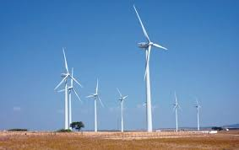 | 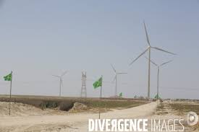
Centrale éolienne 30 MW de Nouakchott

Données mesurées de la production
La plupart des installations des énergies renouvelables sont équipées des conteurs pour mesurer la production et quelques unes l'émission. Les données de la production (en MWh) sont présentées dans les tableaux suivants par type de génération:
- Hydroélectricité
Dans le tableau 2, nous présentons les données de la production d’énergie par la source hydraulique dans le cadre de l’organisation sous régionale l’OMVS, ces données sont exprimées en MWh.
Tableau 2: Données de production d’énergie par la source hydraulique (2009 – 2020)
Année | 2009 | 2010 | 2011 | 2012 | 2013 | 2014 | 2015 | 2016 | 2017 | 2018 | 2019 | 2020
Hydro Total en MWh | 111 743 | 116 296 | 122 734 | 136 023 | 174 137 | 182 568 | 124 420 | 189 405 | 134 466 | 114 140 | 166 059 | 218447
Dans le tableau 3, nous présentons la production de l’énergie hydroélectrique exportée vers le Sénégal et le Mali.
Tableau 3 : Données de production d’énergie par la source hydraulique exportée (2009 – 2020)
Export | 2009 | 2010 | 2011 | 2012 | 2013 | 2014 | 2015 | 2016 | 2017 | 2018 | 2019 | 2020
Export | 0 | 0 | 0 | 0 | 0 | 18 182 | 12 192 | 39 534 | 74 861 | 93 619 | 37702 | 0

- Solaire photovoltaïque
Dans les tableaux 4 et 5, nous présentons les données de la production d’énergie par la source solaire photovoltaïque (PV), ces données sont exprimées en MWh. La séparation des données de production de la partie solaire des centrales hybride et celles des grandes puissances s’explique par le fait que ses centrales utilisent le Diesel comme carburant alors que celles des grandes puissances utilisent le fioul. Donc les facteurs d’émissions ne sont pas identiques. La mise en service de la centrale solaire de 50 MW à Toujounine en 2018 a permis une augmentation considérable à la part des énergies renouvelables dans le mix énergétique national.
Tableau 4: Données de production d’énergie par la source solaire PV (2009 – 2020)
Année | 2009 | 2010 | 2011 | 2012 | 2013 | 2014 | 2015 | 2016 | 2017 | 2018 | 2019 | 2020
Solaire PV Total en MWh | 0 | 0 | 0 | 0 | 23 262 | 30 604 | 26 366 | 25 364 | 34 300 | 104455 | 103 449 | 97510
Tableau 5: Part du solaire dans les centrales hybrides des capitales régionales
Année | 2009 | 2010 | 2011 | 2012 | 2013 | 2014 | 2015 | 2016 | 2017 | 2018 | 2019 | 2020
Solaire PV Total en MWh | 0 | 0 | 0 | 0 | 0 | 0 | 0 | 0 | 7811 | 8402 | 11861 | 9454
- Eolienne
Dans le tableau 6, nous présentons les données de la production d’énergie par la source éolienne, ces données sont exprimées en MWh. Nous remarquons une nette augmentation de la production avec la mise en service de la centrale de 31 MW à Nouakchott à partir de 2015.
Tableau 6: Données de production d’énergie par la source éolienne (2009 – 2020)
Année | 2009 | 2010 | 2011 | 2012 | 2013 | 2014 | 2015 | 2016 | 2017 | 2018 | 2019 | 2020
EolienneTotal en MWh | 0 | 0 | 0 | 2 949 | 6 246 | 7 192 | 49 004 | 121 261 | 121 504 | 121 728 | 113 299 | 113 0901

Résultats de l’inventaire du sous-secteur énergie renouvelable
Les résultats obtenus à la suite de l’inventaire du sous-secteur énergie renouvelable montrent une évolution croissante des émissions des GES évitées de 2012 à 2020. Cela s’explique par l’utilisation des ressources renouvelables dans la production de l’électricité au niveau national. Ainsi entre 2012 et 2020, les centrales solaires et éolienne sont mises en service et ont permis de passer de 0.824 Gg Eq CO2 à 61,356 Gg Eq CO2. Cette augmentation considérable est due aux efforts du gouvernement en matière de politique de développement des énergies renouvelables. Le déploiement des centrales solaire PV de Toujounine et cheikh zayed, les centrales éoliennes de Nouakchott et de Boulenouar ont permis d’atteindre 61,356 Gg Eq CO2 en 2020. L’évolution des émissions des GES sont présentés dans le tableau 7. La figure 1 représente le profil des évitements des émissions des GES pour la production d’énergie solaire PV en Mauritanie. On remarque une nette augmentation des évitements des émissions des GES en 2013 et 2019 et une diminution en 2020. Cette chute s’explique par le manque d’entretien du champ solaire PV qui affecte donc la production. Pour la figure 2 on remarque une chute de production entre 2019 et 2020 et une forte augmentation entre 2012 et 2018 qui s’expliquent par la mise en service de la centrale éolienne de 31 MW à Nouakchott. Les figures 4 et 5 montrent respectivement que plus 51% des évitements des émissions des GES viennent des centrales éoliennes et le principal gaz évitée est le CO2. Il représente 99,67 %.
Tableau 7: Evoluer les émissions des GES évitées (2012-2020)
Les catégories | 2012 | 2013 | 2014 | 2015 | 2016 | 2017 | 2018 | 2019 | 2020
1 - Energy | 0.823744806 | 8.242476008 | 10.55756484 | 21.05311837 | 40.9567929 | 45.60989276 | 65.42694271 | 63.71660527 | 61.35559165
1.A - Fuel Combustion Activities | 0.823744806 | 8.242476008 | 10.55756484 | 21.05311837 | 40.9567929 | 45.60989276 | 65.42694271 | 63.71660527 | 61.35559165
1.A.1 - Energy Industries | 0.823744806 | 8.242476008 | 10.55756484 | 21.05311837 | 40.9567929 | 45.60989276 | 65.42694271 | 63.71660527 | 61.35559165
1.A.1.a - Main Activity Electricity and Heat Production | 0.824 | 8.242 | 10.558 | 21.053 | 40.957 | 45.610 | 65.427 | 63.717 | 61.356
1.A.1.a.i - Electricity Generation (Solaire PV) | 0.000 | 6.498 | 8.549 | 7.365 | 7.085 | 11.670 | 31.425 | 32.069 | 29.766
1.A.1.c.ii - Other Energy Industries ( Eolienne) | 0.824 | 1.745 | 2.009 | 13.688 | 33.872 | 33.940 | 34.002 | 31.648 | 31.590

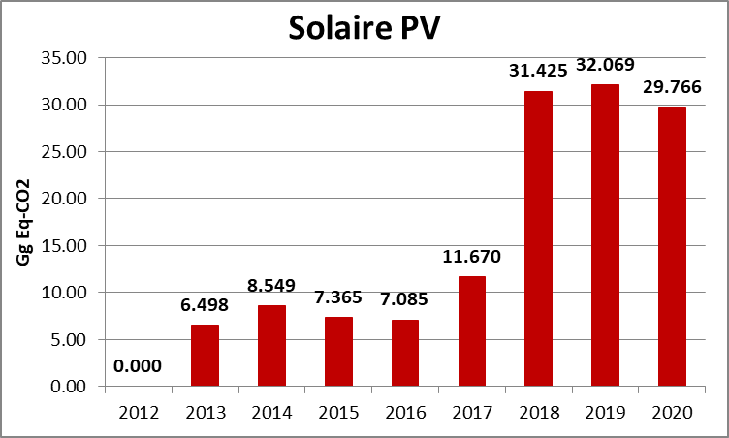
Figure 1: Profil des évitements des GES (2013-2020)

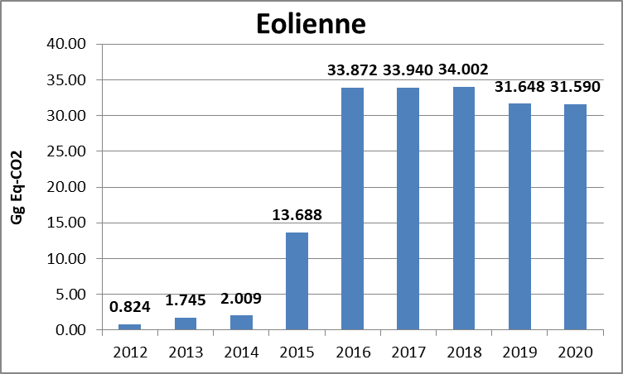
Figure 2: Profil des évitements des émissions des GES (2012-2020)
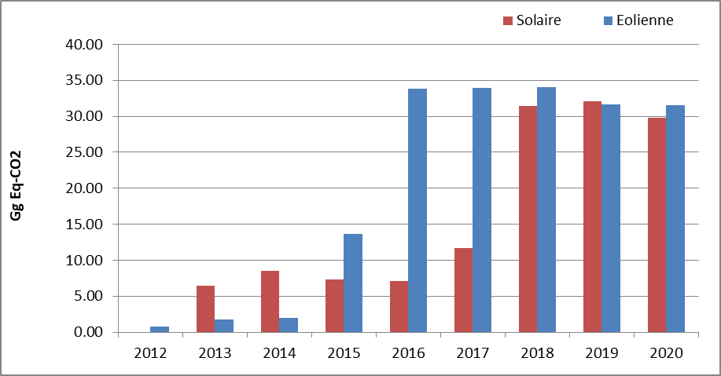
Figure 3: Profil comparatif des évitements des GES
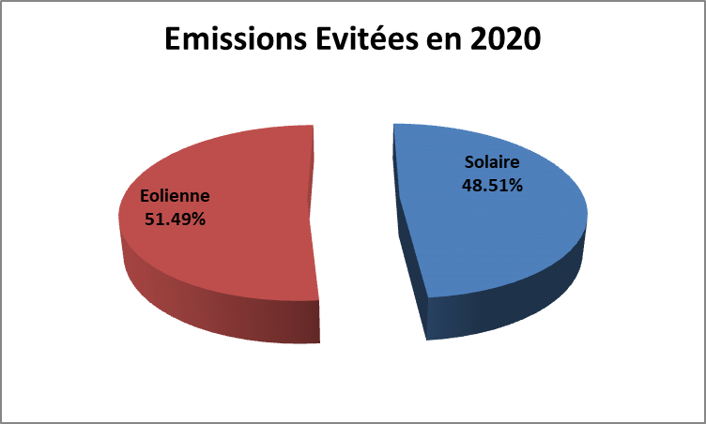
Figure 4: Emissions évitées en 2020
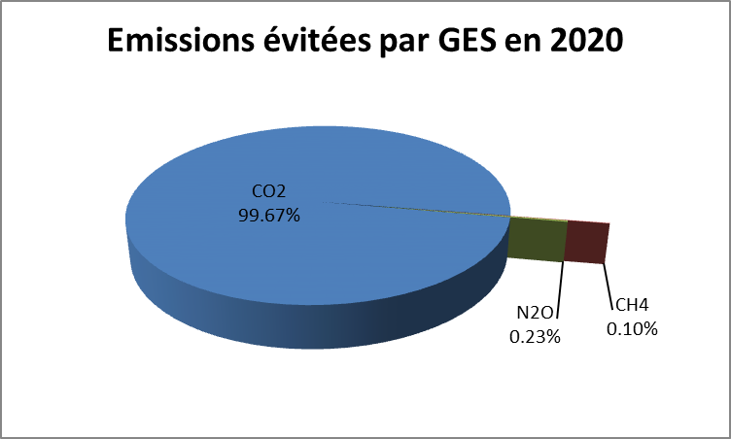
Figure 5: Emissions évitées par GES

Ministère du pétrole, de l’énergie et des mines
Organisation de la mise en œuvre du fleuve Sénégal.
La tâche de la mise en œuvre du plan d’AC/QC a été confiée par la coordination au comité climat.
Malheureusement et malgré la contestation des contrôleurs de plusieurs FEs, aucune amélioration n’est possible en absence de l’implication active des institutions de recherche.

